Truffes au Whisky
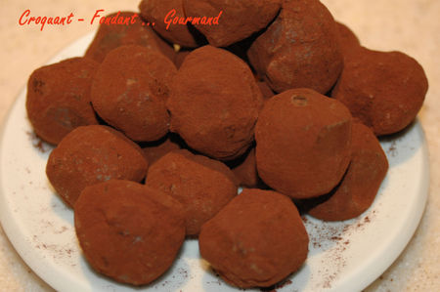
Pour une trentaine de truffes :
200 g de chocolat noir - 40 g de crème liquide - 20 g de praliné - 60 g de whisky - cacao amer en poudre -
- Faire chauffer la crème.
- Faire fondre le chocolat au micro-ondes.
Ajouter le praliné (j'ai mis de la poudre de pralin maison).
- Verser la crème bouillante sur le chocolat. Mélanger.
- Ajouter le whisky.
- Mettre la préparation au frais pour qu'elle refroidisse et durcisse.
- Lorsque la pâte est suffisamment ferme, prélever de petites quantités de pâte et former de petites boules avec les mains saupoudrées de cacao.
- Disposer les truffes sur un plateau au fur et à mesure.
- Remettre au froid.
- Au bout d'une heure, sortir les truffes du réfrigérateur et les rouler dans le cacao en poudre.
- Répéter cette opération une seconde fois : les truffes sont prêtes.

